实验报告

院系：工院13系07级 姓名：龙林爽 日期：2008-5-28 学号：PB07013075

实验题目：光电效应法测普朗克常量

实验目的：了解光电效应的基本规律。并用光电效应方法测量普朗克常量和测定光电管的光电特性曲线。

实验器材：光电管、单色仪（或滤波片）、水银灯、检流计（或微电流计）、直流电源、直流电压计等

实验内容
一、测量准备
选择365nm的单色光，选择直流电源的输出电压为-3V，调整光电管和滤波片的距离，使检流计的读数为-3uA。在本实验中，保持此距离不变。

二、用不同单色光测量光电管的伏安特性曲线并计算普朗克常量。
1、使用365nm的单色光
根据实验数据绘制伏安特性曲线：
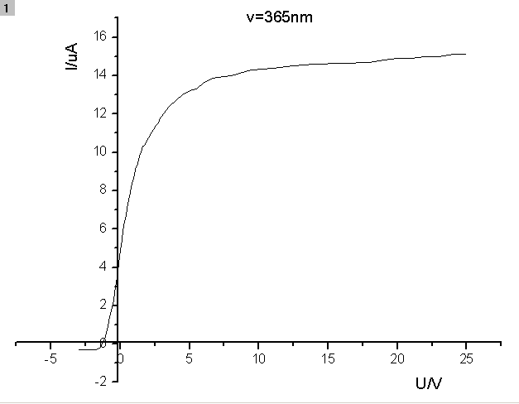
由图象得，I=0时，遏止电位差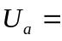-1.3V
2、使用365nm的单色光
根据实验数据绘制伏安特性曲线：
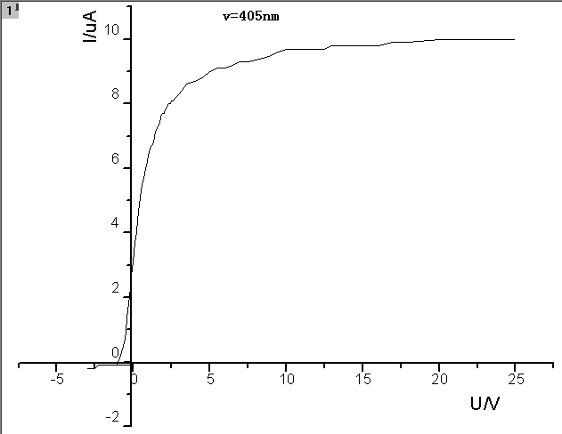
由图象得，I=0时，遏止电位差-1.0V
3、使用436nm的单色光
根据实验数据绘制伏安特性曲线：
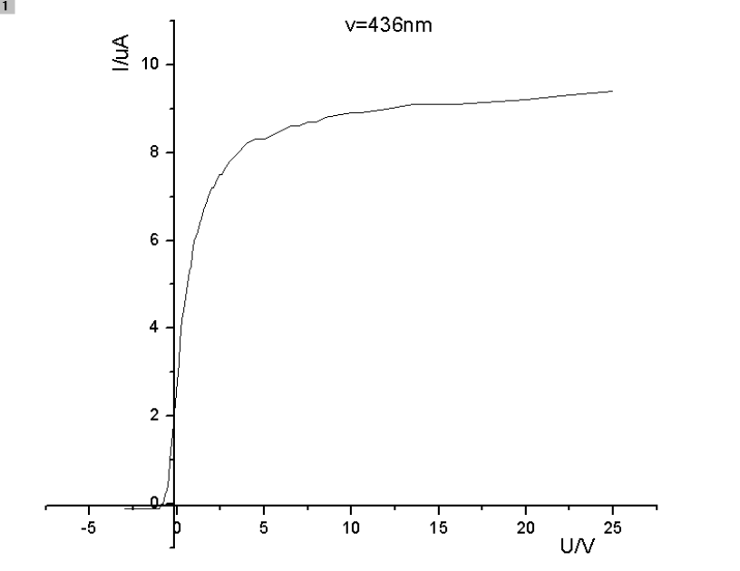
由图象得，I=0时，遏止电位差-0.83V
4、使用546nm的单色光
根据实验数据绘制伏安特性曲线：
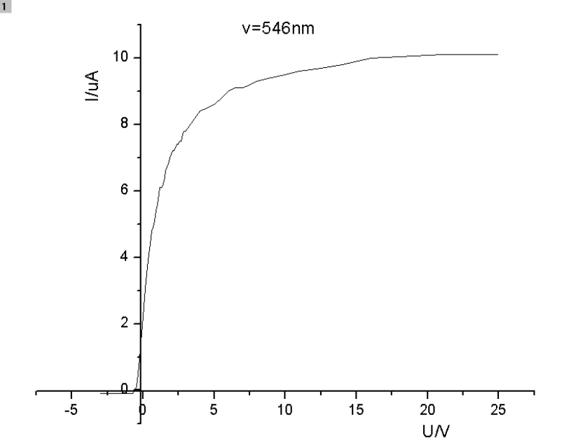
由图象得，I=0时，遏止电位差-0.55V
5、使用577nm的单色光
根据实验数据绘制伏安特性曲线：
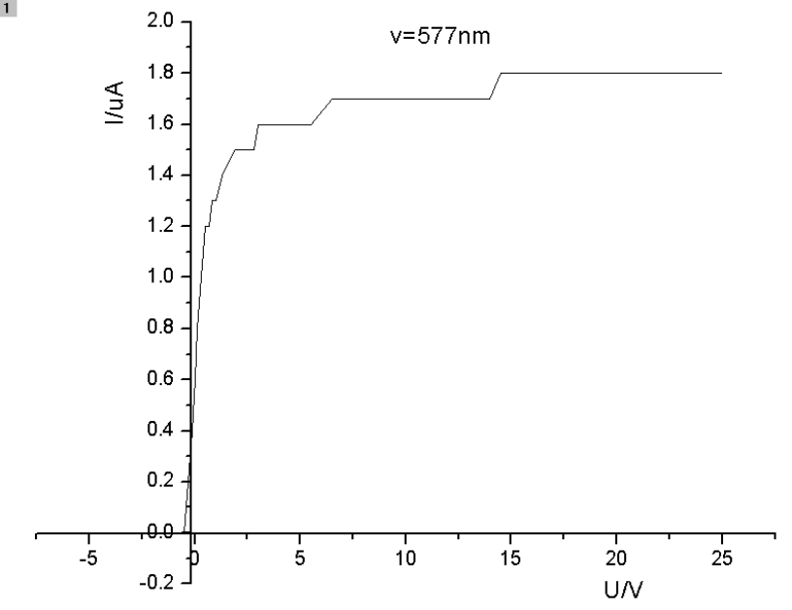
由图象得，I=0时，遏止电位差-0.51V
6、根据各频率光的遏止电位差，作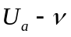图
先求频率，由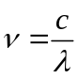得，
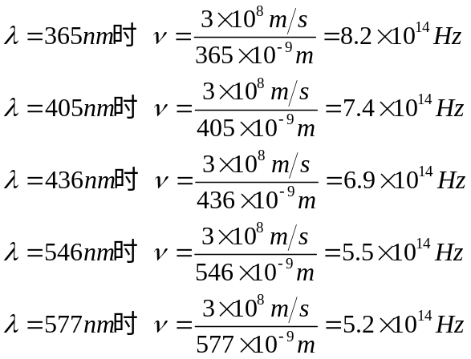
作图并用一条直线拟合得：
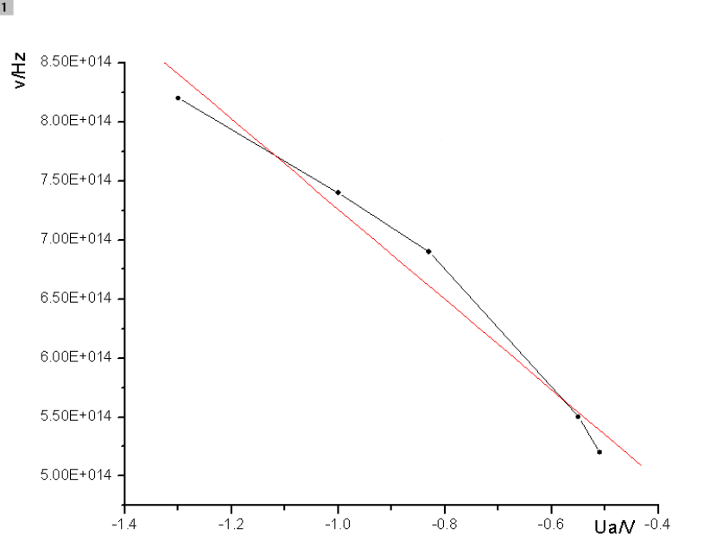
注：红线为拟和直线
测得斜率k= -3.81705E14
由公式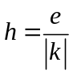得，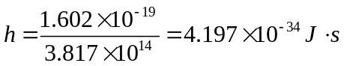
相对误差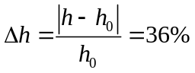
分析误差产生原因：
1）仪器本身的问题，在使用546nm的光测U-I曲线时，多次测量其饱和电压值均大于436nm的饱和电压值，结果明显错误；
2）测量精度不够，在实验中，多次出现电压值改变，电流值不变（显然没有饱和），以及电压值改变后，电流值突变的情况，对实验结果造成较大影响。
7、相关计算
1）极限频率：由图象得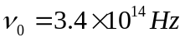
2）逸出功：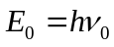

三、研究光照强度与光电流大小关系
选取波长为577nm单色光，电压为20V，加不同程度的滤光片，测量电流大小
根据实验数据作图得：
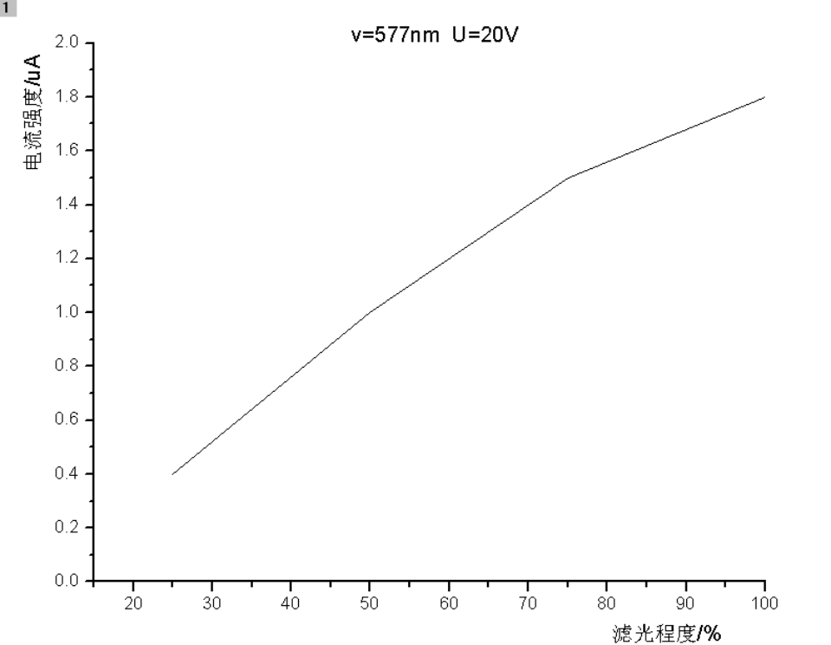
观察图象可知：在波长，电压一定时，电流随光照强度的增加而增大

